Pregledni rad Rewiew article
Hasan Mahmutović, Dženan Kulović, Slaven Jurešić, Aida Šabić⁴

KONVERGENCIJA RASTA MALIH I SREDNJIH PREDUZEĆA U BIH I RAZINE PRIMJENE INFORMACIJSKIH SISTEMA ZA PODRŠKU U PROCESU ODLUČIVANJA

CONVERGENCE OF GROWTH OF SMALL AND MEDIUM ENTERPRISES IN NATIONAL AND LEVELS OF INFORMATION SYSTEMS SUPPORT IN THE PROCESS OF MAKING

Sažetak

U kontekstu uspostavljene nove globalne ekonomske arhitekture, autori u radu istražuju sukladnost rasta i razine primjene informacijskih sistema u malim i srednjim preduzećima za podršku u procesu odlučivanja u BiH. Današnje globalno turbulentno okruženje nameće potrebu svakom poduzeću, odnosno njegovoj upravljačkoj strukturi, donošenje različith odluka koje mogu imati različite implikacije na opstojnost preduzeća na tržištu. Razvoj informacijsko-komunikacijskih tehnologija stvara pretpostavke za svako preduzeće izgradnju informacijkog okruženja koje će doprinosti bržem i efikasnijem donošenju odluka. Dinamizam globalnog ekonomskog razvoja i nastojanje preduzeća u postizanju kontinuirane konurentnosti na lokalnom, regionalnom i globalnom tržištu, nezamisliv je bez primjene informacijskih sistema kao temeljne podrške u procesu odlučivanja. Velika preduzeća i transnacionalne kompanije već odavno donošenje poslovnh odluka temelje na primjeni informacijskih sistema. Međutim, postavlja se pitanje, što je sa malim i srednjim preduzećima koja dolaze iz ekonomija u razvoju, kako i u kojoj mjeri im za podršku služe informacijski sistemi, s jedne strane, koja su takođe izložena globalnoj konkurenciji velikih i transnacionalnih kompanija, s druge strane. Rast malih i srednjih preduzeća treba razumjevati kao generatore ekonomskog razvoja nacionalnih ekonomija koja posluju u globalnom okruženju, te imaju potrebu svakodnevno donositi različite poslovne odluke da bi opstali i dalje ostvarivali planiran rast. Autori su upravo istražili razinu primjene informacijskih sistema u procesu odlučivanja malih i srednjih preduzeća u BiH koji impliciraju njihov rast u brzom tempu globalizacije.

Ključne riječi: konvergencija, informacijski sistem, poslovne odluke, rast, globalizacija.

Abstract

In the context of the establishment of the new global economic architecture, the authors explore the compatibility of growth and the level of implementation of information systems in small and medium enterprises to support the decision-making process in BiH. Today's turbulent global environment calls for each company or its management structure, of the different decision makers who may have different implications for the viability of the enterprise market. Development of information and communication technologies creates assumptions for each company informacijkog build an environment that will contribute to faster and more efficient decision-making. Dynamism of global economic growth and efforts to achieve continuous enterprise Competitiveness at the local, regional and global markets, is unthinkable without the use of information systems as a core of support in the decision process. Large enterprises and transnational corporations already making poslovnh decisions based on the application of information systems. However, the question is, what about the small and medium enterprises that come from economies in the developing world, how and to what extent they are used to support information systems, on the one hand, who are also exposed to global competition and the large transnational companies, on the other hand. The growth of small and medium enterprises need to understand as a generator of economic development of the national economy operating in a global environment, you need every day to make different business decisions to survive and still exercised planned growth. The authors have just examined the level of application of information systems in the decision-making process of small and medium enterprises in BiH that imply their growth at a rapid pace of globalization.

Keywords: convergence, information system, business decisions, growth, globalization.

1. UVODNE NAPOMENE

Poslovno odlučivanje je vrlo važan segment u poslovanju svakog preduzeća ili organizacije. Odlučivanje u organizacijama se donosi na više nivoa, ali to ne znači da su odluke na nižimnivoima manje važne od onih na najvišem. U poslovnom odlučivanju vrlo je bitno da odluke budu pravovremene i ispravne.
Današnja turbulentna okolina stvara pritisak na organizacije i tjera ih na brze reakcije. Menadžeri moraju donositi odluke pod vremenskim pritiskom, a takvo odlučivanje zahtijeva selektirane, pravodobne i kvalitetne informacije. Od same pojave i širenja računarskih sistema razmatra se njihov način upotrebe u poboljšavanju donošenja složenih poslovnih odluka. Za donošenje kvalitetne odluke menadžerima je potreban niz informacija predočen na različite načine (npr. grafovi, tablice, sumarna stanja). Danas je informacijska tehnologija toliko napredovala da je gotovo nemoguće pronaći dio poslovanja koji se ne oslanja na neku vrstu informacijske tehnologije. U poslovnom odlučivanju koristi se nekoliko vrsta informacijskih sistema. Neki od njih služe kao pomoć menadžerima u donošenju odluka pružajući im odgovarajuće informacije i podatke, a neki informacijski sistemi čak i samostalno donose odluke (najčešće su to situacije koje se ponavljaju i gdje se proces odlučivanja ne mijenja).

  - Metodologija istraživanja

U ovom radu će biti objašnjena važnost poslovnog odlučivanja, obrađene vrste informacijskih sistema koji se koriste u poslovnom odlučivanju, te će se terenskim istraživanjem doći do informacija o iskorištenosti informacijskih sistema u poslovnom odlučivanju u malim i srednjim preduzećima u Bosni i Hercegovini. Informacijska podrška procesu odlučivanja u tim preduzećima nije dovoljno istražena u BiH, tako da će se ovim radom u značajnoj mjeri osvjetliti ova problematika.
Prije svega su postavljene polazne hipoteze istraživanja, a na temelju njih je izrađen anketni upitnik koji je poslan u 60 preduzeća putem elektronske pošte, od čega je pristiglo 46 valjanih odgovora, odnosno 76,6%. Ankete su slane malim i srednjim preduzećima klasificiranim prema prihodu koji ostvaruju. Pristigli podaci obrađeni su metodom deskriptivne i kvantitativne statistike.
Postavljene hipoteze istraživanja su:
- Za donošenje kvalitetnih poslovnih odluka u savremenim uslovima poslovanja, potrebno je koristiti kvalitetne informacije finansijske i nefinansijske prirode. Međutim, u većini bosanskohercegovačkih preduzeća upitna je mogućnost korištenja kvalitetnih i obrađenih informacija iz poslovnih informacijskih sistema zbog postojećeg nivoa integrisanosti korištenog sistema. Ovdje se posebno u pitanje dovodi samo korištenje informacijskih sistema u poslovnom odlučivanju u malim i srednjim preduzećima.
- Pretpostavka za donošenje kvalitetnih poslovnih odluka je izgrađen integrirani informacijski sistem kao podrška poslovnom odlučivanju. Uz navedenu opću pretpostavku osiguranja kvalitetnih poslovnih informacija, kod izgrađenog informacijskog sistema za podršku odlučivanju se pojavljuju i druge poteškoće i prepreke koje otežavaju optimalno korištenje raspoloživih informacija prilikom poslovnog odlučivanja. Upravo navedenim preprekama je potrebno posvetiti odgovarajuću pažnju, pošto imaju gotovo jednaku važnost kao i osnovni preduslov poslovnog odlučivanja- izgrađeni informacijski sistem za podršku odlučivanju.
- Posljednja hipoteza predstavlja dodatno obrazloženje prethodne dvije hipoteze, odnosno praktično argumentiranje uzročno-posljedične veze između značaja (ne)korištenja informacijskih sistema u poslovnom odlučivanju i kvalitete samog poslovnog odlučivanja.

Za svrhu prikupljanja podataka, nakon čije obrade bi se prihvatile ili odbacile postavljene hipoteze, sastavljen je anketni upitnik. Tokom strukturiranja samog anketnog upitnika, težilo se usklađenosti i grupisanju pitanja prema postavljenim hipotezama, ali u jednakoj mjeri i prema strukturi rada. Takav pristup je odabran uzimajući u obzir ciljeve koji se trebaju postići radom i istraživanjem.
Prvopitanjejeopšte naravi i odnosi se na nezavisnu varijablu i to: glavnu djelatnost preduzeća (1. pitanje).
Sljedeća grupa pitanja imala je za cilj dobiti odgovore na pitanja koja su se odnosila na korištenje (2.pitanje) i svrhu korištenja informacijskih sistema (3. pitanje). U ovu grupu spadaju i pitanja šta se koristi kao osnova za donošenje poslovnih odluka (4. pitanje), koji postupci se koriste u poslovnom odlučivanju (5. pitanje) i učestalost raspoloživosti informacija potrebnih za donošenje odluka u postojećem sistemu (6. pitanje).
U sljedeću grupu grupisana su pitanja koja daju odgovor o načinu nabave informacijskih sistema (7. pitanje) i korištenju on-line obrade podataka (8. pitanje).
Posljednja grupa pitanja daje odgovore na pitanja dali se preduzeću poslovanje poboljšalo nakon uvođenja informacijskih sistema (9. pitanje) i u kojem postotku se očituje to poboljšanje (10. pitanje).

2. POJAM POSLOVNOG ODLUČIVANJA

Suština menadžmenta je u donošenju odluka, ili kako kaže pisac Des Dearlove: “Menadžment bez odluka je vakum”. Sposobnost donošenja odluka predstavlja vještinu menadžera koja se izoštrava stalnim iskustvom. Odluke idu od onih gdje se prave manji izbori, do onih koje znače veliki, odnosno značajan izbor. Prema P. Druckeru, svaka odluka je procjena i predstavlja izbor između alternativa. “Rijetko kad je izbor između ispravnog i pogrešnog. U najboljem je slučaju to izbor između “skoro ispravnog” i “vjerovatno pogrešnog”, ali mnogo češće izbor između dva toka djelovanja od kojih nijedan nije dokazan kao ispravniji od drugog.”
Kako navodi M. Buble, u definiranju odlučivanja moguće je polaziti s više različitih aspekata od kojih su dva bitna: (1) procesni aspekt i (2) aspekt stanja. Sa procesnog aspekta odlučivanje se definira kao proces identifikacije problema i mogućnosti njihovog rješavanja, a sa aspekta stanja odlučivanje se definira kao čin izbora jedne od nekoliko potencijalnih mogućnosti.Prema R.W. Griffinu, bez obzira na aspekt definiranja, odlučivanje je kreativan proces za čije je racionalno ostvarivanje neophodno osigurati sljedeće pretpostavke:(1) jasno razumijevanje alternativnih pravaca putem kojih se mogu ostvariti postavljeni ciljevi uz postojeće prilike i ograničenja;(2) informacije i sposobnost donosioca odluke za analizu i evaluaciju alternativa u okviru postavljenih ciljeva i (3) volja i želja donosiocaodluke za iznalaženje najbolje alternativne solucije koja mora biti efikasna za ostvarenje postavljenih ciljeva.
Odlučivanje u preduzećima, bankama, ustanovama i drugim institucijama nazivamo poslovnim odlučivanjem. Stoga poslovno odlučivanje možemo definirati isto kao i odlučivanje samo što nakon izbora između dvije ili više alternativa rješavanja problema dodajemo u „poslovnim situacijama“. Suština poslovnog odlučivanja svodi se na potrebu da:
- unaprijedimo postupke,
- planiramo poslovanje,
- razvijamo resurse,
- vladamo rizikom i
- kreiramo strategiju.

Suština poslovnog odlučivanja, kao što vidimo, obuhvata kompletan proces koji se odvija u okviru poslovanja preduzeća, počevši od unapređenja postupaka do kreiranja strategije koja će biti bolja u odnosu na prethodnu.

3. ULOGA INFORMACIJSKIH SISTEMA U POSLOVNOM ODLUČIVANJU

Da bi donio pravilnu odluku menadžer mora posjedovati pravu bazu informacija za donošenje odluka, odnosno razlikovati tip informacija koje su potrebne za donošenje odluka od tipova informacija koje su nepotrebne za donošenje odluka. Donošenje odluka može biti jednostavno primjena ili simulacija stvarnih uslova, građena na poznatim ili pretpostavljenim odnosima. Model može imati formu usmenog izraza, geometrijskog dijagrama ili najčešće matematičke forme. Sve te forme modela mogu se izraziti kompjuterskim jezikom, koji je karakterističan za moderni svijet. Ukoliko se posjeduje interna baza informacija relevantnih za donošenje odluka i razvijen sistem komunikacije, menadžerima je olakšan proces donošenja odluke.
Kao što je već napomenuto ranije u ovom radu, donošenje poslovnih odluka nije lagan proces. Ono što taj proces čini dodatno kompleksnim su i raznovrsna ograničenja sa kojima se menadžeri suočavaju. Upravo u prevladavanju tih ograničenja im pomažu informacijski sistemi. Menadžerima je potrebna podrška pri odlučivanju zbog njihovih spoznajnih, ekonomskih i vremenskih ograničenja. A njih definišu na sljedeći način:
- Spoznajna ograničenja odnose se na ograničenja ljudskih sposobnosti za pohranjivanjem i obradom informacija (kratkotrajna memorija, greške u pamćenju i sl.) koja dovode do smanjene efikasnosti i efektivnosti odlučivanja.
- Ekonomska ograničenja odnose se na ograničenja mogućnosti uvođenja dovoljnog broja učesnika u proces odlučivanja jer se s povećanjem broja učesnika znatno povećava i cijena komunikacije i koordinacije među sudionicima.
- Vremensko ograničenje može biti uzrok grešaka u odlučivanju jer se u nedostatku vremena često ne stignu razmotriti sve informacije, riješiti problemi i upotrijebiti poželjne strategije odlučivanja.

3.1. Poslovni informacijski sistem

Kvalitetna integracija poslovnih procesa u organizaciji podrazumijeva uspostavu primjerenog toka informacija i komunikacije. Znanost, tehnika i tehnologija toliko se brzo razvijaju da dovode do radikalnih promjena u području organizacije poslovnih procesa, upravljanja i samog rukovođenja. Informacija koja uključuje znanje, predstavlja jedan od najvažnijih resursa svake organizacije.
Informacijski sistem je uređeni skup elemenata, odnosno komponenata koje u interakciji obavljaju funkcije prikupljanja, obrade pohranjivanja i diseminacije (izdavanja na korištenje) informacija. U poslovnim sistemima, informacijski sistemi podržavaju i informacijski poslužuju poslovne procese i operacije, poslovno odlučivanje te razvijanje i implementaciju kompetitivnih strategija poslovanja.
U temeljne principe uspješnog funkcioniranja informacijskog sistema spadaju: njegovo usaglašavanje sa sistemom odlučivanja ili donošenjem odluka na svim nivoima (nije dobro donositeljima strateških odluka davati ili ih opterećivati informacijama koje pripadaju operativnim ili taktičkim nivoima odlučivanja), težnja da se svakim sljedećim prikupljanjem obuhvati prethodna vrsta i količina informacija, nastojanje da se svakome od koga se uzimaju podaci, nakon njihove obrade vrate određene informacije i slično.
Komponente od kojih se sastoji poslovni informacijski sistem su:
- Materijalno-tehnička komponenta – čine jeoprema, uređaji i sredstva namijenjena isključivo ili pretežno obradi podataka. To su svi fizički, odnosno „opipljivi“ elementi informacijskog sistema.
- Nematerijalna komponenta - softver predstavlja ukupnost ljudskog znanja ugrađenog u opremu i uređaje, koje je samo po sebi predmet obrade ili diktira način obrade u sistemu.
- Ljudska komponenta - čine ju svi ljudi koji u bilo kojoj funkciji i s bilo kakvom namjerom sudjeluju u radu sistema i koriste rezultate njegova rada.
- Mrežna komponenta - ona tvori komunikacijsku infrastrukturu za prijenos podataka na veće ili manje udaljenosti među hardverskim elementima unutar samog sistema ili u njegovim vezama s okolinom.
- Organizacijska komponenta - predstavlja ukupnost standarda, mjera, postupaka i propisa kojima se funkcionalno i vremenski usklađuje rad prethodno navedenih četiriju komponenata, kako bi one tvorile skladnu cjelinu.

Kvaliteta ukupnog poslovnog procesa, a time i njegovog rezultata ("output"-a) u velikoj je mjeri određena kvalitetom upravljanja. Da bi menadžment upravljanja bio u mogućnosti optimalno planirati ključne procese, organizirati poslovanje, donositi odluke, upotrebljavati resurse i kontinuirano poboljšavati kvalitetu poslovnih procesa, provoditi zacrtane politike i dostizati željene ciljeve, pravovremeno reagirati na promjene unutar i izvan organizacije, nužno je uspostaviti adekvatan informacijski sistem.
Savremeni poslovni informacijski sistemi trebaju izvršavati dvije osnovne funkcije:
- pripremu informacijske podloge za donošenje poslovnih odluka,
- dokumentiranje, odnosno trajno pohranjivanje ranije generišenih informacija.

3.2. Poslovno obavještavanje

Poslovna inteligencija (BusinessInteligence - BI) se definira kao ranije prikriveno znanje koje se otkriva iz operativnih, rutinskih prikupljenih poslovnih podataka primjenom odgovarajućih računsko-logičkih metoda, obično podržavanih informacijskom tehnologijom, te koje preduzećuomogućavaju bolje snalaženje na tržištu i ostvarivanje kvalitetnijih poslovnih učinaka i rezultata.
Poslovni podaci koje organizacije prikupljaju dolaze iz različitih izvora, pa ih je u prvom koraku najlogičnije podijeliti u dvije osnovne grupe:
- Vanjski izvori podataka (podaci se prikupljaju iz okruženja organizacije u kojem ona djeluje)
- Unutrašnji izvori podataka (podaci dolaze iz unutrašnjosti preduzeća, na temelju već obavljenih procesa i istraživanja).

Kada preduzeće želi distribuirati uobičajene operativne ili finansijske izvještaje o poslovanju svima koji u tom poslovanju na bilo koji način sudjeluju, primijenit će se standardni softverski alati za poslovno izvještavanje. Poslovni izvještaji mogu biti namijenjeni svim tipovima korisnika na svim nivoima organizacijske strukture, pa i onima izvan organizacije koji su na bilo koji način s njom povezani.Najznačajnije obilježje svakog sistema poslovnog izvještavanja je njegova sposobnost podržavanja vrlo fleksibilnih formata izvještaja, tako da se podaci u njima mogu predstavljati u bilo kojem obliku prema kojem korisnici iskazuju posebne sklonosti. U osnovi se razlikuju tri vrste poslovnih izvještaja:
- Standardizirani izvještaji- njihov izgled i sadržaj se unaprijed određuje i obično se stvaraju i distribuiraju sukladno unaprijed utvrđenoj dinamici (dnevno, sedmično, mjesečno i sl.).
- Parametrizirani izvještaji-omogućavaju korisnicima da izborom odgovarajućih parametara samostalno utvrđuju izgled i sadržaj izvještaja.
- Personalizirani izvještaji- namijenjeni su pojedinačnim korisnicima kojima omogućavaju visok stepen slobode u kreiranju, oblikovanju bi načinu dostavljanja izvještaja.

Naravno, uvijek je tu potrebna i „ljudska ruka“ kako bi se ti podaci analizirali i kako bi postali korisni i primjenjivi u svakodnevnom poslovanju. BIpretvarapodatke ukorisne informacijei, kroz ljudskeanalize, u znanje. Neki od poslova koje obavljajuBIsu:
- stvaranjeprognozena temeljupovijesnih podataka,prošlosti i trenutneperformanse, te procjenaukojem smjeru će ubudućnosti ići,
- "što ako" analizautjecajapromjenai alternativnihscenarija,
- ad hocpristuppodacimaza odgovorna određena, nerutinskapitanja,
- strateškiuvid.

Sistem poslovnog obavještavanja, odnosno poslovne inteligencije koristi strukturirane i polu-strukturirane podatke što uveliko pomaže u donošenju poslovnih odluka.

3.3. Rizici primjene poslovnih informacijskih sistema

Rizik je potencijalna šteta koja može nastati iz nekog tekućeg procesa ili iz nekog budućeg događaja. Razumijevanje rizika i primjena metodologije za procjenu rizika je neophodno kako bi bili u mogućnosti efikasno i učinkovito stvoriti sigurno informatičko okruženje. Nažalost, to je još uvijek izazovno područje za informacijske stručnjake zbog velikih promjena u tehnologiji i relativno nedavnog i naglog rasta interneta, a vjerovatno pomalo i zbog stava ljudi da je procjena rizika pretežak posao.
Informatički rizici su rizici koji proizlaze iz intenzivne upotrebe poslovnih informacijskih sistema i tehnologije kao važne podrške odlučivanju i unapređenju poslovnih procesa i poslovanja uopšte. Eskalacije pogrešnih procjena menadžmenta poslovanje mogu izložiti sljedećim informatičkim rizicima:
- rizik neisplativih ulaganja u informatiku,
- rizik neuspješne provedbe informatičkih projekata,
- rizik prekida ili otežanog odvijanja rada informacijskog sistema koji uzrokuje prekid odvijanja poslovnih procesa,
- rizik napada na imovinu informacijskog sistema,
- rizik krađe povjerljivih poslovnih podataka itd.

4. INFORMACIJSKI SISTEMI U POSLOVNOM ODLUČIVANJU

Odluke se donose svakodnevno, na svim nivoima u organizaciji. Informacijski sistemi pomažu u donošenju tih odluka. Važne odluke u organizaciji u pravilu donose menadžeri, a kod složenijih odluka u tom procesu sudjeluje i veći broj ljudi. Tako informacijske sisteme za podršku odlučivanju s obzirom na svrhu i način njihova korištenja dijelimo u nekoliko grupa koje su navedene u tabeli 1.

Tabela 1. Vrste informacijskih sistema
Informacijski sistemi | Termin na engleskom jeziku | Skraćenica | Podrška poslovnom odlučivanju
Sistemi za transakcijsku obradu podataka | TransactionProcessing Systems | TPS | INDIREKTNA
Sistemi za automatizaciju uredskog poslovanja | Office AutomationSystem | OAS | INDIREKTNA
Upravljački informacijski sistemi | Management Information Systems | MIS | DIREKTNA
Menadžerski sistemi za podršku:  - Sistemi za podršku odlučivanju  - Sistemi za podršku grupnom odlučivanju  - Ekspertni sistemi  - Sistemi za podršku vrhovnom rukovodstvu | ManagerialSupport Systems:  - DecisionSupport Systems  - Group DecisionSupport Systems  - Expert Systems  - ExcutiveSupport Systems | MSS  DSS  GDSS  ES  ESS | DIREKTNA  DIREKTNA  DIREKTNA  DIREKTNA
Izvor: Sikavica, P., (et.al),(1999.) Poslovno odlučivanje, Informator,Zagreb

Svi ovi navedeni sistemi koriste se u preduzećima kako bi menadžerima i svima onima koji su uključeni u proces odlučivanja, olakšali donošenje odluka. Svaki sistem, naravno, mora biti prilagođen konkretnom preduzeću u kojem se koristi jer svako preduzeće je posebno i različito, te djeluje u različitim okolnostima. U daljnjem tekstu je detaljnije objašnjen svaki od navedenih sistema.

NIVO PRIMJENE INFORMACIJSKIH SISTEMA ZA PODRŠKU ODLUČIVANJU U MALIM I SREDNJIM PREDUZEĆIMA U BiH

4.1. Analiza rezultata istraživanja o korištenju informacijskih sistema za donošenje poslovnih odluka u malim i srednjim preduzećima u Bosni i Hercegovini

Najviše malih i srednjih preduzeća obuhvaćenih ovim istraživanjem kao glavnu djelatnost preduzeća navelo je trgovinu (43,2%), dok se niti jedno od njih ne bavi bankarstvom i osiguranjem.

Tabela 2. Glavna djelatnost preduzeća
Koja je glavna djelatnost Vašeg preduzeća?
Proizvodnja | 20.5%
Trgovina | 43.2%
Građevinarstvo | 6.8%
Bankarstvo | 0.0%
Osiguranje | 0.0%
Ugostiteljstvo | 4.5%
Stručne usluge | 9.1%
Ostalo | 15.9%

Graf 1. Glavna djelatnost preduzeća
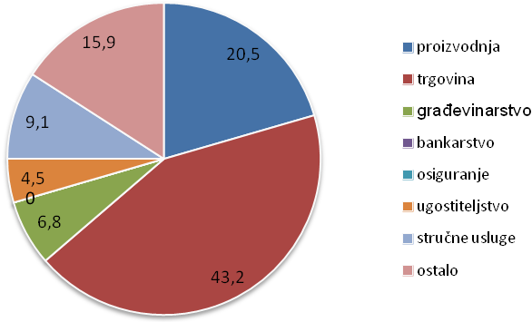

Prema rezultatima istraživanja većina malih i srednjih preduzeća u Bosni i Hercegovini koriste informacijske sisteme kao podršku za donošenje odluka. Samo njih 4.5 % je odgovorilo kako ne koriste informacijske sisteme pri donošenju odluka, što pobija prvu postavljenu hipotezu koja dovodi u pitanje korištenje sistema u preduzećima.

Tabela 3. Koriste li anketirana preduzeća informacijske sisteme u procesu odlučivanja
Koristite li informacijske sisteme u procesu odlučivanja?
Da | 95.5%
Ne | 4.5%

Graf 2. Koriste li anketirana preduzeća informacijske sisteme u procesu odlučivanja
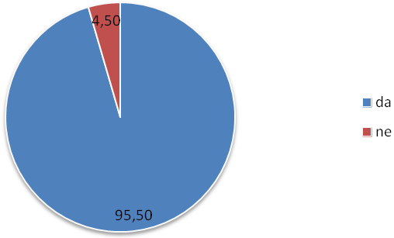
Najčešća svrha u koju se koriste poslovni informacijski sistemi je, prema istraživanju, kontrola tekućih aktivnosti, no ni zakonski obavezno izvještavanje, planiranje i procjena rezultata poslovanja ne zaostaju puno. To se pripisuje mogućnosti odabira više odgovora u ovom pitanju, a ta mogućnost je data iz razloga što se ponekad isti podaci mogu koristiti u više analiza, odnosno u više svrha.

Tabela 4. Najčešća svrha korištenja poslovnog informacijskog sistema
Najčešća svrha korištenja sistema (moguće odabrati više odgovora):
Zakonski obavezno izvještavanje | 71.4%
Planiranje | 73.8%
Kontrola tekućih aktivnosti | 88.1%
Procjena rezultata poslovanja | 73.8%
Lociranje menadžerske odgovornosti | 31.0%
Donošenje menadžerskih odluka | 64.3%

Graf 3. Najčešća svrha korištenja poslovnog informacijskog sistema
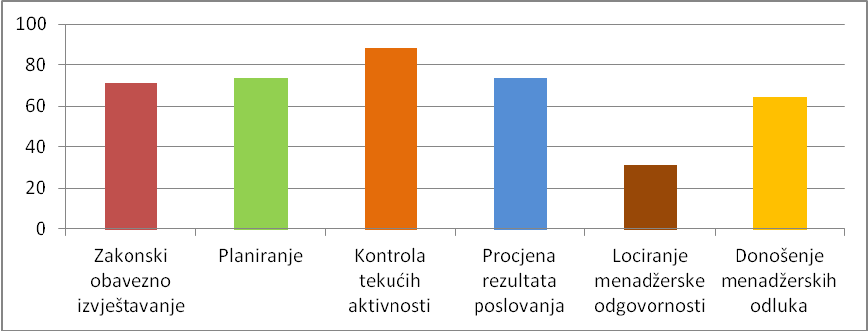

Kao što je vidljivo u grafu, informacijski sistemi se najmanje koriste za lociranje menadžerske odgovornosti, što je vjerovatno proizlazi iz činjenice da su u uzorku mala i srednja preduzeća u kojima menadžerske pozicije nisu toliko izražene, posebno u malim preduzećima, sa malim brojem zaposlenika.
Druga postavljena hipoteza dovodi u pitanje kvalitetnu izgrađenost i integrisanost informacijskih sistema unutar preduzeća. Dakle, istraživanje je pokazalo da najviše preduzeća koristi upravljačko-informacijski sistem, a najmanje se koristi sistem temeljen na bazi znanja.
Sistem temeljen na bazi znanja, odnosno ekspertni sistem, omogućava prikaz problema i nalaženje njihova rješenja za one probleme za čije rješavanje ne postoje gotove procedure ili formule. Rezultati istraživanja pokazuju da najmanje preduzeća koristi ovu vrstu sistema što dokazuje da mala i srednja preduzeća iz uzorka obavljaju većinom rutinirane zadatke u kojima se rijetko pojavljuju neočekivani problemi za čije bi rješavanje bio potreban sistem temeljen na bazi znanja. Isto tako, jedan od razloga ne korištenja ovakve vrste sistema je zasigurno i potrebno ulaganje za njegov razvoj.

Tabela5. Osnova za donošenje poslovnih odluka
Što od navedenog koristite kao osnovu u donošenju poslovnih odluka:
Izvještaji iz transakcijskih baza | 18.9%
Upravljačko-informacijski sistem | 37.8%
Sistem temeljen na bazi znanja | 5.4%
Temeljni finansijski izvještaji | 35.1%
Nešto drugo | 2.7%

Graf 4. Osnova za donošenje poslovnih odluka

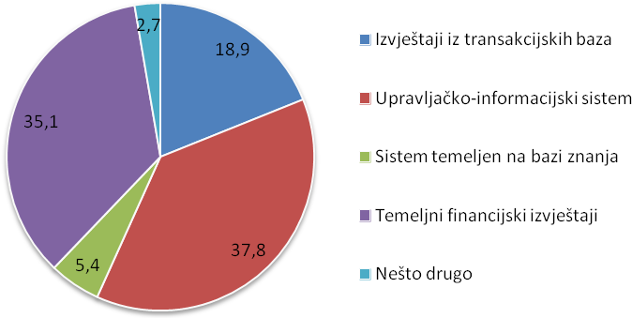

Tabela 6. Najčešće korišteni postupci u poslovnom odlučivanju
Koje postupke najčešće koristite u poslovnom odlučivanju:
Relativni ekonomski pokazatelji | 24.3%
Usporedba ostvarenih i planiranih veličina | 67.6%
Usporedba s rezultatima najboljih u branši | 8.1%

Prema istraživanju, najčešće korišteni postupci u poslovnom odlučivanju su usporedba ostvarenih i planiranih veličina (67.6%), a najmanje korišteni postupak je usporedba s rezultatima najboljih u branši (8.1%). Relativne ekonomske pokazatelje koristi 24,3% anketiranih preduzeća.

Graf 5. Najčešće korišteni postupci u poslovnom odlučivanju
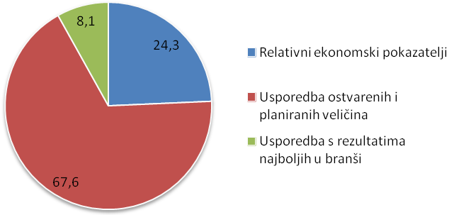

Tabela 7. Koliko često se aktueliziraju poslovne informacije u sistemu
Koliko često aktuelizirate poslovne informacije u sistemu:
Svakodnevno | 66.7%
Sedmično | 11.1%
Mjesečno | 13.9%
Polugodišnje | 0.0%
Godišnje | 0.0%
Prema potrebi | 8.3%

Graf 6. Koliko često se aktueliziraju poslovne informacije u sistemu

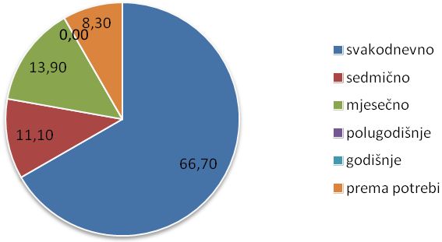

Najveći broj preduzeća iz uzorka svoje podatke aktuelizira na svakodnevnoj bazi, čak 66.7% preduzeća, dok niti jedno preduzeće nije odgovorilo kako podatke aktuelizira na godišnjoj i polugodišnjoj bazi. To je dobar pokazatelj za bosanskohercegovačkapreduzeća jer je u odlučivanju vrlo bitno da podaci, odnosno informacije budu aktuelne, a samim time su i rezultati tačniji i precizniji.
Istraživanje je pokazalo da se nabava poslovno-informacijskih sistema u većini malih i srednjih preduzeća odvija kupovinom (63,9%), ili od jednog ili od više dobavljača. Također veliki postotak preduzeća nabavu vrši kombinacijom kupnje i vlastitog razvoja (33,3 %), dok najmanje preduzeća razvija vlastiti informacijski sistem. Najmanji postotak vlastitog razvoja ne čudi zbog toga što su uzorak mala i srednja preduzeća kojima vjerovatno vlastiti razvoj ne bi bio isplativ, tu se posebno stavlja naglasak na mala preduzeća.

Tabela 8. Nabava poslovno-informacijskih sistema
Kako nabavljate poslovno-informacijske sisteme?
Kupovinom od jednog dobavljača | 27.8%
Kupovinom od više dobavljača | 36.1%
Vlastitim razvojem | 2.8%
Kupovinom i vlastitim razvojem | 33.3%

Graf 7. Nabava poslovno-informacijskih sistema

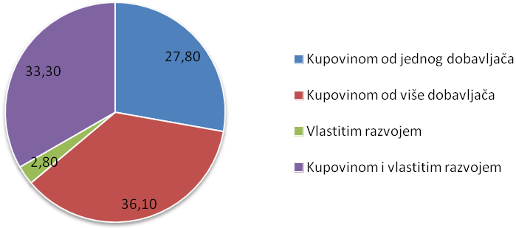
Na pitanje kako koriste informacijske sisteme, najviše preduzeća je odgovorilo da ih koriste i za donošenje odluka i za kontrolu izvršenja (82,4%). Samo 14,7% ih je odgovorilo kako ih koristi za jedno od ta dva ponuđena odgovora.

Tabela 9. Kako se koriste informacijski sistemi
Kako koristite informacijski sistem/e?
Za donošenje odluka | 5.9%
Za kontrolu izvršenja | 8.8%
Za oboje | 82.4%
Za nešto drugo | 2.9%

Graf 8. Kako se koriste informacijski sistemi
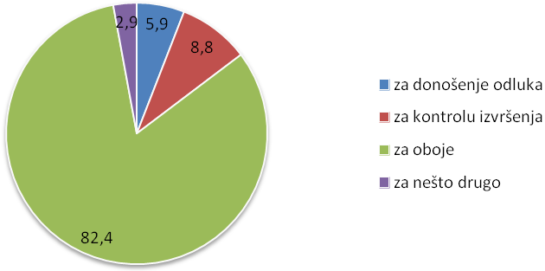
I na kraju, ono što je najvažnije, istraživanje je pokazalo da se velikoj većini malih i srednjih preduzeća poslovanje poboljšalo uvođenjem informacijskih sistema za podršku odlučivanju. Samo 8,8% preduzeća je odgovorilo kako im je poslovanje ostalo na istomnivou.

Tabela 10. Poboljšanje poslovanja nakon uvođenja IS-a
Dali Vam se poslovanje poboljšalo nakon uvođenja IS-a?
Da | 91.2%
Ne | 8.8%

Graf 9. Poboljšanje poslovanja nakon uvođenja IS-a
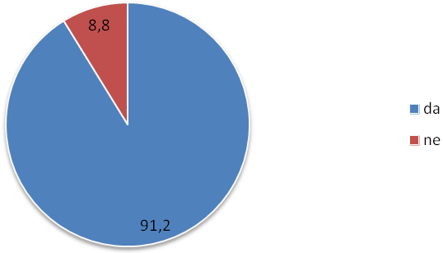

Tabela 11. Poboljšanje poslovanja nakon uvođenja IS-a prikazano u postocima
Ako jest koliko?
Manje od 10% | 3.4%
10%-30% | 31.0%
30%-50% | 27.6%
50%-80% | 24.1%
80%-100% | 13.8%

Graf 10. Poboljšanje poslovanja nakon uvođenja IS-a prikazano u postocima

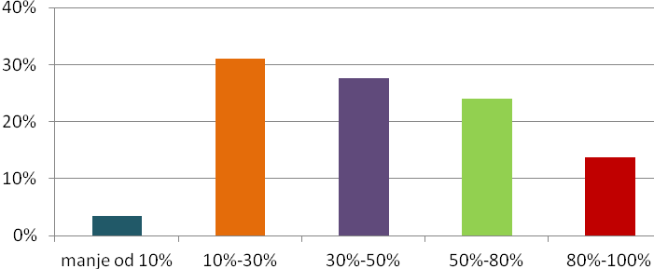

Na grafu se može vidjeti da je naviše preduzeća imalo poboljšanje poslovanja u rangu od 10% do 30%. Najmanje preduzeća je imalo minimalan nivo poboljšanja što dokazuje važnost informacijskih sistema u poslovnom odlučivanju i samom poslovanju preduzeća.

5. ZAKLJUČNA RAZMATRANJA

Poslovni informacijski sistemi pomažu menadžerima upreduzećima da donose ispravne i pravovremene odluke, što je u vrijeme globalizacije i sve bržeg i zahtjevnijeg načina života i poslovanja vrlo važno za opstanak na tržištu. Tačna informacija je najvažniji resurs u procesu odlučivanja i danas nije moguće obavljati niti jednu poslovnu djelatnost bez tačnih i provjerenih informacija. Upravo zbog važnosti informacija u poslovanju su se razvili informacijski sistemi. Kod donošenja poslovnih odluka bitno je da su informacije tačne i pouzdane kako bi odluka bila dobra. Kao što je navedeno u radu, postoje mnoge prepreke i ograničenja koja otežavaju odlučivanje i zadaju probleme menadžerima. Zato je za menadžere i sve donosioce odluka bitno dobro sagledati situaciju i naučiti savladati prepreke koje se mogu pojaviti u tom procesu.
Uloga informacijskih sistema je da menadžerima pomognu u procesu odlučivanja. Ti sistemi uglavnom služe kako bi donosiocu odluke prikazali varijable koje su mu potrebne da bi donio ispravnu odluku. Također, pomažu u prelasku prostornih i vremenskih barijera. Informacijski sistemi informacije prikupljaju i obrađuju puno brže nego što će to ljudski um ikada moći. A isto tako putem njih imamo mogućnost komunikacije bez obzira na udaljenost na kojoj se nalazimo. Postoje različite vrste informacijskih sistema, od onih koji pomažu u obavljanju svakodnevnih i rutinskih obaveza (upravljački informacijski sistemi), pa sve do onih koji pomažu pri rješavanju najsloženijih problema (ekspertni sistemi). Isto tako su razvijeni sistemi koji služe kao podrška samostalnom odlučivanju i sistemi koji služe kao podrška grupnom odlučivanju.
Ono što je vrlo bitno kod bilo kojeg sistema je da on mora biti savršeno prilagođen preduzeću u kojem se koristi kako bi se rizik od krivih informacija i odluka sveo na minimum. Svako preduzeće je posebno i djeluje u različitoj okolini, tj. različiti faktori utječu na njegovo poslovanje. Upravo iz tog razloga je potrebno sistem prilagoditi preduzeću.
U ovom radu je napravljeno istraživanje o korištenju informacijskih sistema za poslovno odlučivanje u malim i srednjim preduzećima. Rezultati istraživanja su zadovoljavajući, s obzirom na to da su pokazali da 95,5% anketiranih preduzeća koristi informacijske sisteme u poslovnom odlučivanju.
To je dokaz da preduzeća shvaćaju važnost korištenja tih sistema i njihove koristi. Ono što bi moglo biti poboljšano je vrsta informacijskih sistema koja se koristi. Naime, najveći postotak anketiranih preduzeća koristi upravljačko- informacijski sistem, a vrlo malo njih koristi sisteme temeljene na bazi znanja, odnosno ekspertne sisteme. To je dokaz da u Bosni i Hercegovini razvoj informacijskih sistema još uvijek nije na najvišem nivou.Najviše preduzeća je uvelo informacijski sistem u razdoblju od posljednjih deset godina. To je pokazatelj koji govori da su se informacijski sistemi u Bosni i Hercegovini ozbiljnije počeli koristiti tek početkom ovog stoljeća.
Pozitivan podatak je to da je većina preduzeća uočila pozitivne promjene nakon uvođenja informacijskih sistema, odnosno da im se poslovanje poboljšalo. To pokazuje da ima prostora za napredak i za razvoj još novijih i kvalitetnijih informacijskih rješenja koja se u današnjem svijetu globalizacije i velike konkurencije vrlo brzo razvijaju i šire.

Literatura

- Bazdan, Z. (2009.) Menadžeri moraju znati: Poslovno obavještajna djelatnost kreira najvažniji resurs upravljanja, Poslovna izvrsnost, 3 (2): 61-77.
- Benbasat, I., Nault, B.R. (1990.) AnEvolutionofEmpiricalResearchinManagerialSupport Systems, DecisionSupport Systems, 6 (3): 203-226.
- Čerić, V., Varga, M. (2004.) Informacijska tehnologija u poslovanju, Element, Zagreb
- Domazet A. (2010), Razvoj konkurentnosti u BiH, Ekonomski institut Sarajevo
- Drucker, P., (2005.), Najvažnije o menadžmentu, MEP Consult, Zagreb
- Hertarić, D. (2002.) Primjena informacijskog sustava za podršku managementu u procesu poslovnog odlučivanja: magistarski rad, Ekonomski fakultet, Zagreb
- Osmanković J, Mulaomerović J.(2010): Lokalni razvoj i speleoturizam, Ekonomski fakultet, Sarajevo
- Panian, Ž., Ćurko, K. (et al.), (2010.),Poslovni informacijski sustavi, Element, Zagreb
- Parker, C.S. (1998.) Management InformationSystem: StrategyandAction, 2nded., New York: McGraw-Hill
- Roška, V. (2002.), Uloga i značaj kreiranja internih baza informacija u procesu donošenja odluka pri ostvarivanju konkurentnih prednosti u poduzeću, Informatoligija,
- Sikavica, P., (et al.) (1999.),Poslovno odlučivanje, Zagreb: Informator.
- Spremić, M. (2004.),Menadžment i elektroničko poslovanje, Zagreb: Narodne novine.
- Srića, V., Spremić, M. (2000.), Informacijskom tehnologijom do poslovnog uspjeha, Sinergija, Zagreb
- Todaro M,Smith S.(2006.), Ekonomski razvoj, deveto izdanje, Šahinpašić, Sarajevo
- Varga, M. (et al.), (2007.) Informatika u poslovanju,Element, Zagreb

Dr. sc., docent na Ekonomskom fakultetu Univerziteta u Zenici, hasan.mahmutovic@ef.unze.ba
Mr. sc., viši asistent na Ekonomskom fakultetu Univerziteta u Zenici, dzenan.kulovic@ef.unze.ba
Dipl. oec., voditelj odjela prodaje Sparkasse Leasinga Sarajevo, slaven.juresic@s-leasing.ba ⁴ Dipl.oec., asistent na Fakultetu poslovne ekonomije Univerziteta Vitez Travnik, aida.s@unvi.edu.ba
Drucker, P.( 2005), Najvažnijeomenadžmentu, MEP, Consult, Zagreb.
Prvi aspekt zastupa R. L. Daft, a drugi H. Weihrich i H. Koontz, vidjeti šire: Buble, M. (2006): Osnove Menadžmenta, Sinergija Nakladništvo, Zagreb.
Griffin, R.W.(2005), Management, 8th edition, Hougthon Mifflin Company, Boston, New York.
Roška, V., (2002.), Uloga i značaj kreiranja internih baza informacija u procesu donošenja odluka pri ostvarivanju konkurentnih prednosti u preduzeću, Informatoligija
Panian, Ž., Ćurko, K. [et al.] (2010.) Poslovni informacijski sustavi, Element, Zagreb.
Panian, Ž., Ćurko, K. [et al.] (2010.) Poslovni informacijski sustavi, Element, Zagreb.

